LENGUAJE Y COMUNICACIÓN 1° BÁSICO Clase N° 22
Profesora: Jessica Godoy Escobar. Correo: jgodoy@colegiodelreal.cl
Fecha. Semana 10 al 14 de mayo de 2021. Tiempo estimado. 90 minutos.

Objetivo a desarrollar. OA18, OA23, OA13.
- Reconocer la importancia y uso de mayúsculas.

Inicio.
Todas las letras del abecedario tienen su letra en mayúscula, además de saberlas escribir correctamente, debes saber cual es su importancia. Observa el siguiente mapa de conceptos.
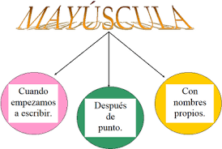
Ahora escuha atentamente lo que dicen estas fichas, si logras leerlas excelente.
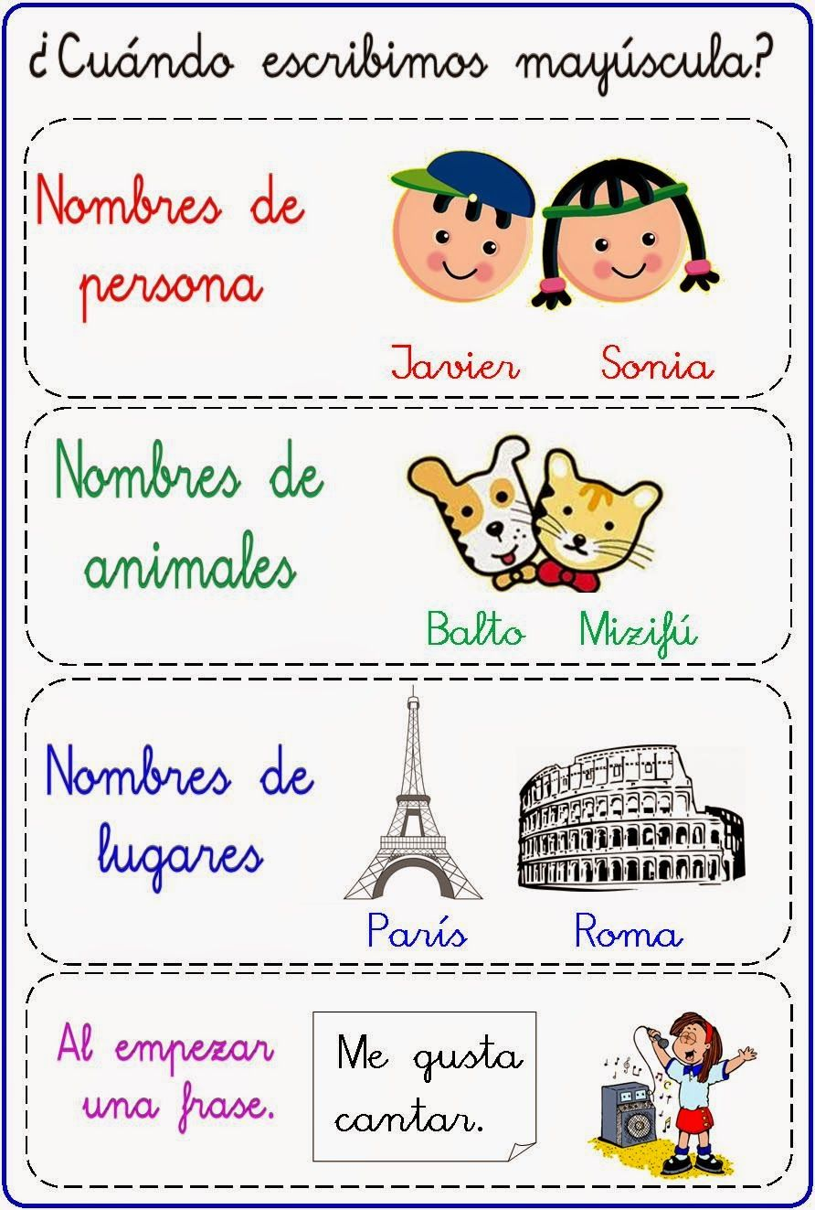
Desarrollo.
En cada espacio escribe la mayúscula que corresponda con letra ligada.

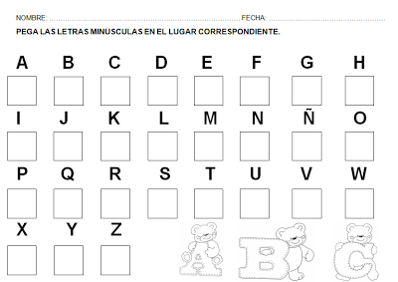

Cierre.
Escribe tú nombre completo, escribiendo con rojo cada mayúscula.

________________________________________________________________________

